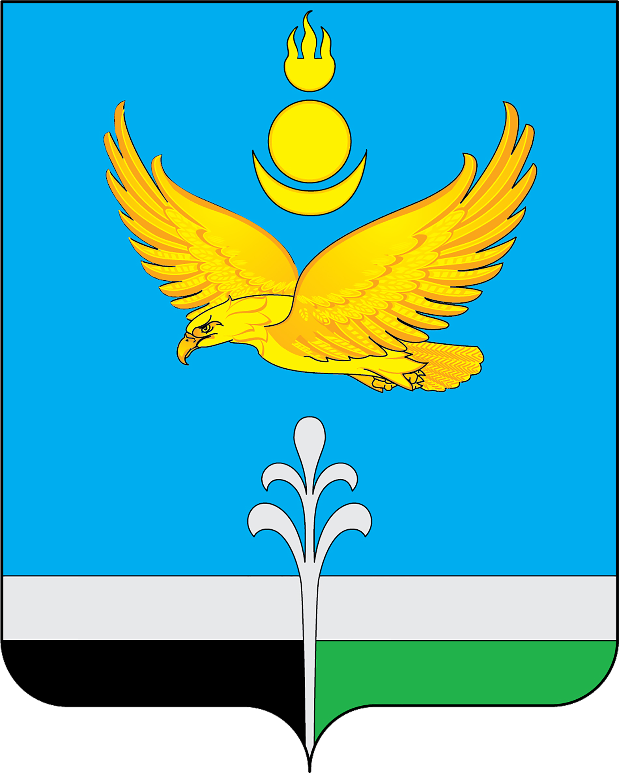

РОССИЙСКАЯ ФЕДЕРАЦИЯ
ИРКУТСКАЯ ОБЛАСТЬ
НУКУТСКИЙ РАЙОН

АДМИНИСТРАЦИЯ
МУНИЦИПАЛЬНОГО ОБРАЗОВАНИЯ «НУКУТСКИЙ РАЙОН»

ПОСТАНОВЛЕНИЕ

15 мая 2025 № 298 п. Новонукутский

О запрете купания в необорудованных
и запрещенных местах
на водных объектах, расположенных
на территории муниципального образования
«Нукутский район» в период летнего сезона 2025 года

В целях обеспечения безопасности людей на водных объектах муниципального образования «Нукутский район», в соответствии со ст. 27 Водного кодекса Российской Федерации, Правилами охраны жизни людей на водных объектах Иркутской области, утвержденных Постановлением Правительства Иркутской области от 16.10.2024 № 806-пп, с п. 26 1 ч. ст. 14 Федерального закона от 06.10.2003 №131-ФЗ «Об общих принципах организации местного самоуправления в Российской Федерации», руководствуясь статьей 35 Устава муниципального образования «Нукутский район», Администрация
ПОСТАНОВЛЯЕТ:
1. Установить на территории муниципального образования «Нукутский район» запрет на купание в необорудованных и запрещенных местах на водных объектах муниципального образования «Нукутский район».
2. Рекомендовать главам муниципальных образований (сельских поселений):
2.1. Определить должностных лиц, ответственных за обеспечение безопасности людей на водных объектах в летний период;
2.2. Организовать изготовление и установку специальных информационных знаков, аншлагов, знаков безопасности вдоль берегов водных объектов в местах опасных и запрещенных для купания, а также организовать доведение до населения информации об этих местах через средства массовой информации и иными способами;
2.3. Организовать проведение инструктажей социально-неблагополучных и многодетных семей, проживающих вблизи водоемов.
3. Отделу по ГО и ЧС Администрации муниципального образования «Нукутский район»:
3.1. Организовать в течение всего летнего периода 2025 года информирование населения о запрете купания в несанкционированных местах и о мерах безопасности во время отдыха у водных объектов через СМИ и официальный сайт муниципального образования «Нукутский район»;
3.2. Организовать совместные патрулирования с Администрациями муниципальных образований (сельских поселений), сотрудниками Центра ГИМС ГУ МЧС России по Иркутской области в рамках акции «Вода – безопасная территория» по выявлению и привлечению виновных к административной ответственности.
4. Нукутскому инспекторскому участку Центра ГИМС ГУ МЧС России по Иркутской области, ОП МО МВД «Заларинский», КДН и ЗП совместно:
4.1. Обеспечить регулярное патрулирование береговой полосы водоемов с целью выявления и пресечения случаев безнадзорного пребывания несовершеннолетних у воды.
5. МКУ «Комитет по образованию МО «Нукутский район»:
5.1. Обеспечить в период летних каникул 2025 года проведение профилактических занятий в детских оздоровительных и пришкольных лагерях, площадках с детьми по разъяснению правил безопасного поведения на водных объектах в летний период, по применению средств самоспасания и оказания первой помощи пострадавшим.
6. Опубликовать настоящее постановление в газете «Свет Октября» и разместить на официальном сайте муниципального образования «Нукутский район».
7. Контроль за исполнением настоящего постановления оставляю за собой.

Мэр А.М. Платохонов

